Câu 1: [0D2-3.8-3] (GK1 - K10 - THPT Tam Dương 2 - Vĩnh Phúc - 2021 - 2022) Tìm giá trị lớn nhất, nhỏ nhất của hàm số .
Lời giải
Đặt
Suy ra:
Từ đó, trên .
Ta có hàm số trên có đồ thị là 1 parabol đỉnh
Bảng biến thiên trên :
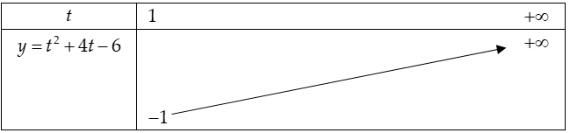
Vậy
Hàm số không có giá trị lớn nhất.

